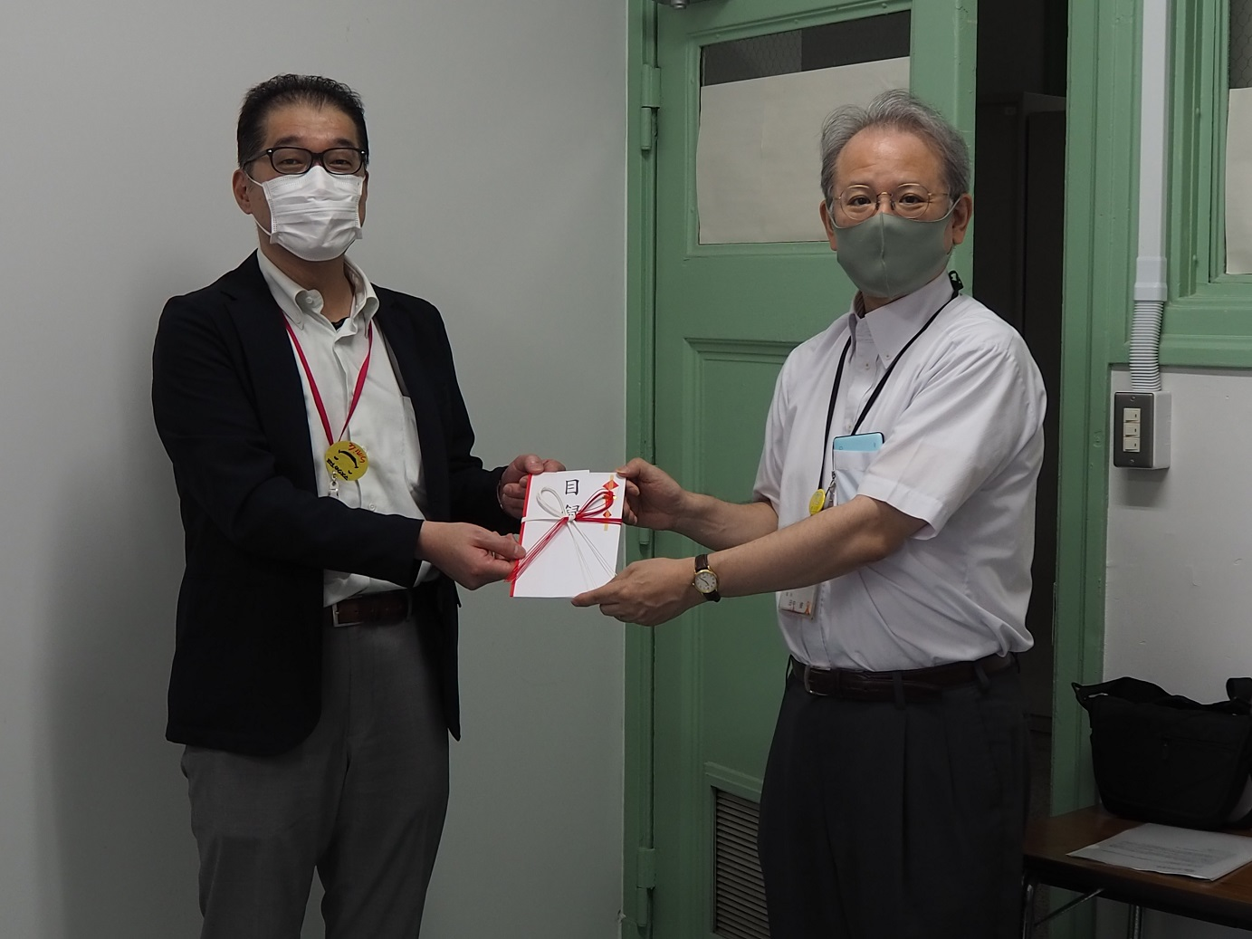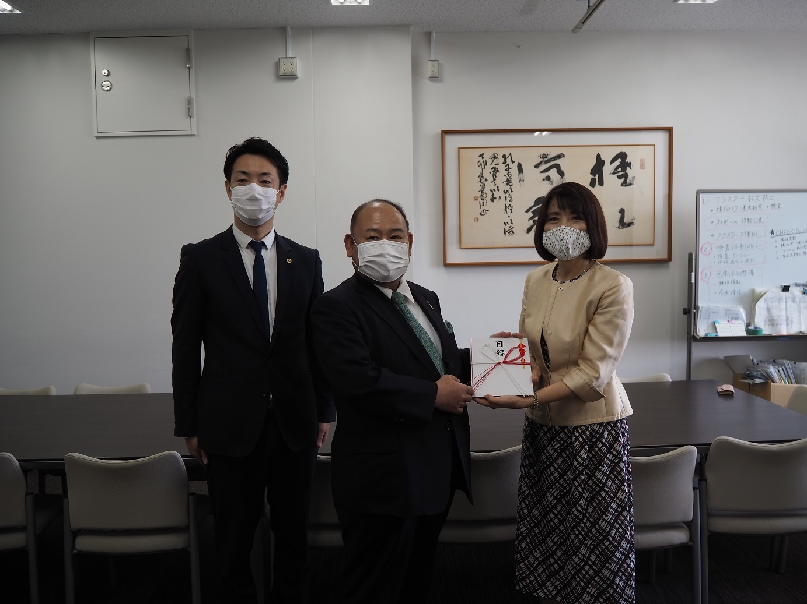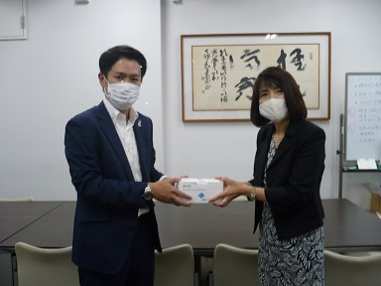寄附いただきました、企業・団体様一覧(6月度)
（株）ダイエー
積水化学工業 (株)
平松工業（株）
寄附日 | 企業・団体名 | 寄附頂いた物資
6月30日 | 株式会社ヴァーチェ | N95マスク
6月29日 | 平松工業株式会社 | サージカルマスク
6月29日 | 株式会社三和 | サージカルマスク
6月26日 | 株式会社伸明 | 消毒液
6月23日 | 青年会議所 大阪不動産クラブ | 防護服
6月19日 | 原田産業株式会社 | 消毒用エタノール  サージカルマスク
6月15日 | スタイレム株式会社 | 防護服
6月15日 | 株式会社ダイエー | N95マスク
6月15日 | 有限会社イントゥコーポレーション | サージカルマスク
6月12日 | シンコー株式会社 | フェイスシールド
6月11日 | 株式会社ハート care | フェイスシールド
6月11日 | 株式会社日本自動調節器製作所 | N95マスク
6月11日 | 湖北省人民政府 | サージカルマスク
6月9日 | 株式会社フリーデン都市開発 | ハンドジェル
6月9日 | 神戸製薬株式会社 | マスク
6月8日 | Tycoon Group Holdings Limited | サージカルマスク
6月5日 | 住友商事マシネックス株式会社 | N95マスク
6月5日 | 株式会社リーディス | フェイスシールド 他
6月3日 | 積水化学工業株式会社 | 防護服
6月1日 | 有限会社快眠ハウス リラ | フェイスシールド
6月1日 | 株式会社LIHIT LAB. | フェイスシールド
6月1日 | 住友電工電子ワイヤー株式会社 | N95マスク 他

